
請求書
BB
日本語テスト
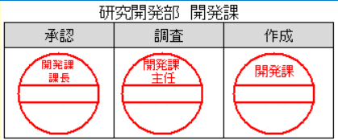
3
田中
JasperServerユーザ会
毎度格別のお引き立てを賜り厚くお礼申し上げます。下記の通りご請求申し上げます。
4
21/05/03
鈴木
花子
星野
21/05/03

